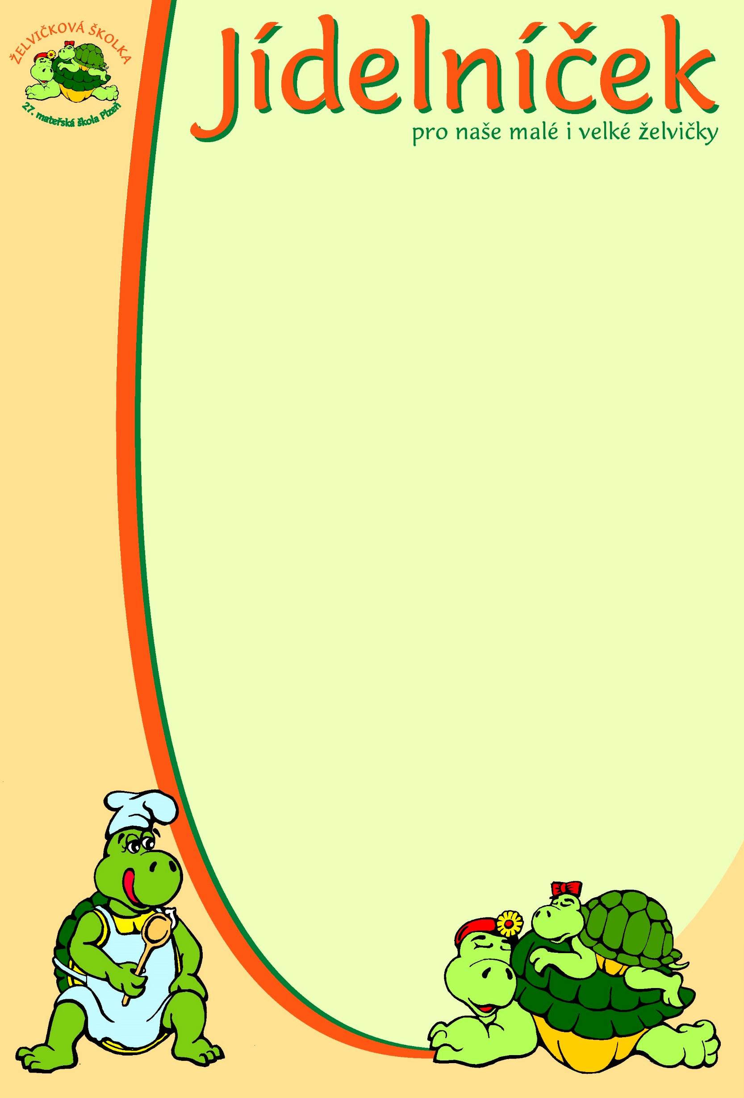

pro týden od 5.10. do 9.10. 2026
pondělí | Přesnídávka: | Chléb, medové máslo, ovoce – 1,7  Čaj, mléko, voda
 | Oběd: | Polévka jarní s krupicí – 1,3,7,9  Srbské rizoto se sýrem, kyselá okurka - 7  Čaj, voda
 | Svačina: | Chléb, pomazánka ředkvičková, banán – 1,3  Čaj, voda
úterý | Přesnídávka: | Chléb, pomazánka z lučiny. zelenina – 1,7  čaj, mléko, kakao, voda
 | Oběd: | Polévka norská s krutony – 1,4,7,9  Květákové placičky, brambor, dip – 1,3,7  čaj, voda
 | Svačina: | Chléb, pomazánka hermelínová – 1,7  čaj, voda, mléko
středa | Přesnídávka: | Houska, rama, kedluben, zelenina– 1,7  mléko, čaj, kakao, voda
 | Oběd: | Polévka vločková – 1,3,7,9  Rajská omáčka, hovězí maso, kolínka – 1,3,7  čaj, voda
 | Svačina: | Chléb, pomazánka z grilovaného masa – 1,7  čaj, voda, mléko
čtvrtek | Přesnídávka: | Raženka cereální, plátkový uzený sýr, ovoce – 1,7  čaj, mléko, voda
 | Oběd: | Polévka gulášová – 1,7,9  Černá čočka Beluga s posypkou, chléb, okurka – 1,7,9  čaj, voda
 | Svačina: | Chléb, pomazánka švédská – 1,4,7  čaj, voda, mléko
pátek | Přesnídávka: | Čokoládový pudink, ovoce – 1,7  čaj, mléko, voda
 | Oběd: | Polévka zeleninová s kuskusem – 1,7,9  Segedínský guláš, celozrnný knedlík – 1,3,7,12  čaj, voda
 | Svačina: | Chléb, pomazánka vajíčková , jablko – 1,3,7  čaj, voda, mléko
Změna jídelníčku vyhrazena!

